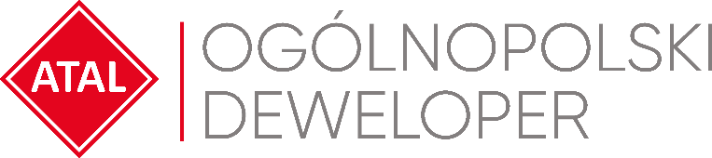

**Katowice, 31 stycznia 2022 roku**

**Siłownia, spa i klub malucha dla mieszkańców - tak wygląda Sokolska 30 Towers**

**Pierwsi lokatorzy wprowadzili się już do jednego z najbardziej prestiżowych i nowoczesnych kompleksów mieszkaniowych na Śląsku, Sokolska 30 Towers. Będą oni mogli korzystać z wyjątkowej części wspólnej, w skład której wchodzi siłownia, sauna, czy też klub malucha. Mobilna kontrola dostępu pozwala natomiast m.in. przywoływać windę za pomocą telefonu.**

*- Sokolska 30 Towers to nasza najnowsza inwestycja na Śląsku i jesteśmy z niej wyjątkowo dumni. Zastosowane w budynku rozwiązania zdecydowanie wykraczają poza standardy, dzięki czemu sprosta on oczekiwaniom najbardziej wymagających klientów. Na terenie kompleksu znajduje się dostępna tylko dla mieszkańców przestrzeń rekreacyjna z siłownią, sauną, leżakami do odpoczynku, a także przestrzenią do zabaw dla dzieci. Za projekt wnętrz odpowiada wewnętrzne biuro projektowe części wspólnych ATAL.*

*To co wyróżnia tę inwestycję to również mobilna kontrola dostępu części wspólnych. System ten pozwala otworzyć szlaban, bramy garażowe, klatki schodowe, a nawet przywołać windę przy pomocy aplikacji. Telefonu nie trzeba nawet wyjmować z kieszeni czy torebki, wszystko działa automatycznie.*

***– mówi******Angelika Kliś, Członek Zarządu ATAL S.A.***

Nie jest to jedyne inteligentne rozwiązanie bezdotykowe zastosowane w tym budynku. Innym jest kolektomat, który stanął obok reprezentacyjnego i przestronnego lobby. Pozwala on odbierać i nadawać przesyłki wszystkich firm kurierskich. Pod nieobecność odbiorcy, paczka jest pozostawiana w bezpiecznym miejscu i można ją odebrać w dowolnym momencie, także przy użyciu aplikacji. To spore udogodnienie szczególnie dla osób o napiętym grafiku, które rzadko są w domu.

Dwa 17-piętrowe budynki, mieszczące w sobie nie tylko lokale mieszkalne, ale też usługowo-biurowe, zostały wyposażone również w energooszczędne oświetlenie oraz całodobowy monitoring. Natomiast do relaksu i spotkań na świeżym powietrzu zachęcać będzie zielony taras na dachu drugiego piętra, pomiędzy wieżami, a także udogodnienia dla rowerzystów, takie jak stacja napraw jednośladów.

Większość mieszkań (spośród 280) znalazła już swoich nabywców, choć w sprzedaży są jeszcze ostatnie lokale. Cena za metr kwadratowy rozpoczyna się od 8200zł.

Więcej informacji na: [www.sokolska30.pl](http://www.sokolska30.pl)

ATAL S.A. ([www.atal.pl](http://www.atal.pl/)) to czołowy polski deweloper z bogatym, 30-letnim doświadczeniem na rynku nieruchomości. Spółka realizuje inwestycje w trzech sektorach – mieszkaniowym, komercyjnym oraz w segmencie apartamentów inwestycyjnych. Założycielem i właścicielem ATAL jest Zbigniew Juroszek. W aktualnej ofercie znajdują się inwestycje deweloperskie realizowane w aglomeracji śląskiej, Krakowie, Łodzi, Wrocławiu, Warszawie, Trójmieście i Poznaniu. Wynikami sprzedaży ATAL zapewnia sobie czołową pozycję wśród największych przedsiębiorstw w branży. ATAL jest członkiem Polskiego Związku Firm Deweloperskich. W 2013 roku obligacje spółki zadebiutowały na rynku Catalyst, a od 2015 roku akcje ATAL notowane są na Giełdzie Papierów Wartościowych w Warszawie.

Dodatkowych informacji udziela:

**Adam Sikora**

Specjalista ds. PR

e-mail: [pr@atal.pl](mailto:pr@atal.pl)